 | XIX Seminário Nacional de Distribuição de Energia Elétrica  SENDI 2010 – 22 a 26 de novembro  São Paulo - SP - Brasil

Ações Implementadas na Mobilização de Equipes Terceirizadas e Próprias para Inspeção de Segurança.

José Rogério Alves | Roberto Vasconcelos Moura | Antiógenes Freitas
CELPE | CELPE | CELPE
jrogerio@celpe.com.br | rmoura@celpe.com.br | antiogenes@celpe.com.br
Almir Teles de Sá

CELPE
almirt@celpe.com.br

Palavras-chave

Inspeção
Material de uso individual
Material de uso coletivo
Estatística
Mobilização

Resumo

Este trabalho visa a identificação, esclarecimento e gradação das não conformidades encontradas na mobilização das equipes para inspeções de segurança com empregados próprios e terceirizados, para que sejam implementadas ações mais focadas no intuito de se sanar as necessidades das equipes inspecionadas.

1. Introdução

Durante a mobilização das equipes terceirizadas e próprias para a inspeção de segurança, são encontradas diversas não conformidades que precisam ser sanadas no intuito de evitar possíveis danos à integridade física do trabalhador durante a ocorrência do sinistro. Entretanto, existe também a necessidade de se graduar esta quantidade de não conformidades para que se tenha um ranking ou gradação por empresa, processo, região e outros níveis classificatórios. Isso dará subsídios para se averiguar o grau de evolução de cada empresa prestadora de serviço no tocante ao fornecimento, conservação e distribuição dos materiais de uso individual, coletivo e ferramental. Há a necessidade também de se padronizar um formulário de inspeção para que todos os participantes sejam avaliados da mesma forma. Isto evitará discrepâncias na pontuação ou gradação de cada uma das empresas.
Por fim, para que o tratamento estatístico seja feito de forma organizada, rápida e confiável, existe a necessidade de utilização de um software estatístico que irá contabilizar, de acordo com fórmulas pré-definidas, o valor do índice de gradação de cada uma das equipes e consequentemente das empresa prestadoras de serviço.
2. Desenvolvimento

O dia da mobilização das equipes deverá ser precedido por reuniões de nivelamento em todas as localidades onde se deseja realizar as inspeções. Nestas reuniões, deverão ser definidos alguns pontos conforme a seguir:
- Dia da realização das inspeções nas equipes terceirizadas e próprias. É necessário que haja a parada no dia especificado, durante um tempo programado, para que todas as equipes se apresentem em um local previamente combinado, estando de posse de todos os equipamentos e ferramental que normalmente usariam em uma jornada normal de trabalho. As inspeções deverão ser iniciadas apenas quando todas as equipes estiverem presentes. Isso irá evitar a troca de material entre uma equipe e outra.
- Nivelamento dos formulários de inspeção entre os inspetores. Cada processo deverá ter seu formulário de inspeção próprio contendo informações peculiares de cada processo, conforme exemplo na Figura 1. Neste formulário serão checados os dados pessoais da equipe, materiais de uso individual, coletivo e ferramental obrigatórios, estado de conservação do veículo e outros dados que forem definidos como importantes.
- Realização das inspeções. Cada inspetor deverá ficar responsável por inspecionar apenas equipes de um mesmo processo, no intuito de se dar o mesmo padrão a todas as fiscalizações. Para isso, deverão ser definidos, previamente, locais onde haverá a reunião de equipes de um mesmo processo.

Durante o processo de inspeção, poderá acontecer de se encontrar uma equipe cujo risco seja classificado como crítico. Neste caso, deverá haver paralização da equipe até que o risco seja sanado. Na Figura 2, classifica-se os riscos que irão ser considerados como críticos, atribuindo-se multas .
Concluído todo o processo de inspeção, os formulários deverão ser reunidos para lançamento no sistema estatístico desenvolvido em Banco de Dados Access. Este sistema fará a contabilização geral de todas as inspeções de segurança e irá definir a gradação por equipe, empresa, processo e localização, conforme a necessidade.
Estes níveis de gradação são quantificados pelos INC (Índice de não conformidade), conforme fórmula a seguir:
$\text{INC}=\frac{\text{EPInc}+\text{EPCnc}}{\text{NE}∗\text{EPIo}+\text{EPCo}}$

Equação 1

Onde:
EPInc= Número de materiais de uso individual não conformes;
EPCnc= Número de materiais de uso coletivo não conformes;
NE= Número de empregados;
EPIo= Número de materiais de uso individual obrigatórios;
EPCo= Número de materiais de uso coletivo obrigatórios.

As equipes poderão também ser graduadas utilizando-se o IC (Índice de conformidade) definido na fórmula a seguir:
Equação 2 IC = 1-INC.

Este índice deverá ser aplicado no conjunto de dados em que se deseja realizar a gradação. Por exemplo, se desejarmos graduar as equipes de acordo com a empresa e processo, deverão ser reunidos todos os parâmetros da Equação 1 por empresa e por processo e, em seguida, aplicar os conjuntos de dados para obtenção do INC e/ou IC. No exemplo mencionado, será gerada uma tabela por empresa, conforme a tabela 1.
Figura 1- Formulário Inspeção Prontidão

Figura 2- Graduação dos riscos e multas

Tabela 1 – Gradação por empresa por processo

- Resultado final. Na conclusão das inspeções e do lançamento no software, serão gerados relatórios que identificarão por empresa e por processo, ou outro nível classificatório conveniente, todas as não conformidades encontradas. Estes documentos serão:
  - Lista geral de não conformidades de material de uso individual. Este documento conterá todos os empregados listados com nome, CPF, empresa e processo que, no momento da inspeção, estava com um ou mais materiais de uso individual irregular. Exemplo Figura 3
  - Lista geral de não conformidades de material de uso coletivo. Este documento conterá todos as equipes listadas por empresa, processo e placa do veículo, discriminando todos os itens coletivos não conformes. Exemplo Figura 4
Os relatórios conterão prazos para a regularização das não conformidades encontradas e deverão ser devidamente assinados e devolvidos pelas empresas prestadoras de serviço inspecionadas, no momento em que todas as não conformidades forem sanadas.
Deverá também ser elaborado um plano de ação no intuito de apoiar a regularização das não conformidades apresentadas pelas empresas prestadoras de serviço inspecionadas.

Figura 3 - Lista geral de não conformidades de material de uso individual.

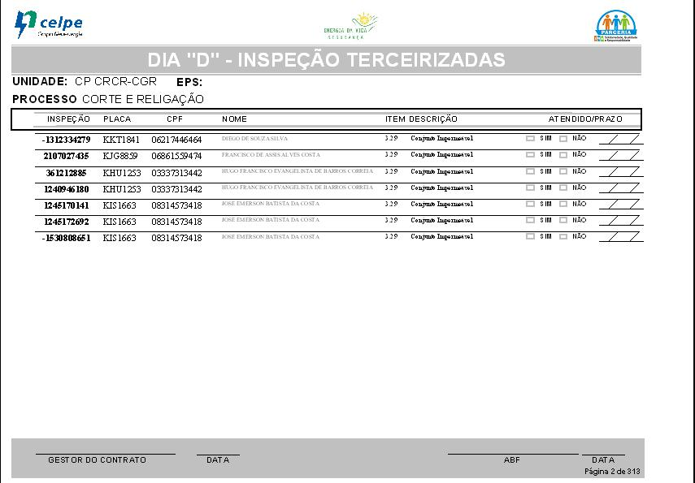

Figura 4 - Lista geral de não conformidades de material de uso coletivo

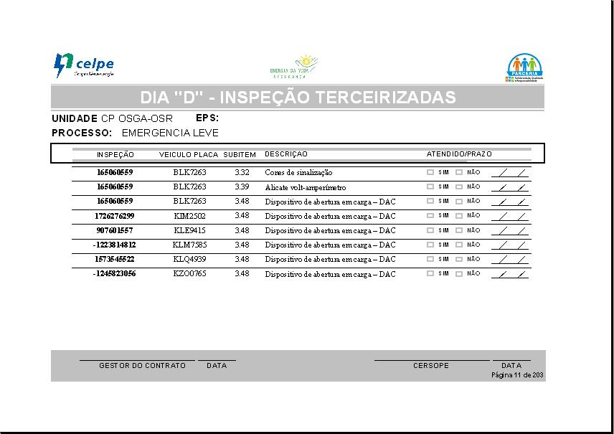

3. Conclusões

Com a aplicação destas ações, espera-se uma uniformização no uso dos materiais de uso individual, coletivo e ferramental das equipes próprias com as terceirizadas. Espera-se também ter um controle mais rígido da qualidade do material que está sendo usado pelas equipes que fazem intervenção na rede elétrica.
Na CELPE, inicialmente foi aplicado este projeto nas equipes terceirizadas. Após a aplicação, foram gerados documentos onde os diretores das EPS ficaram comprometidos a sanar, nos prazos estabelecidos, as não conformidades levantadas. Planeja-se realizar um segundo evento o qual será denominado Dia “D”, de forma a tomar regulares estas ações. Se isto for realizado de maneira regular, contribuirá para um melhor acompanhamento do uso de materiais de uso individual, coletivo e ferramental pelas equipes próprias e terceirizadas.

